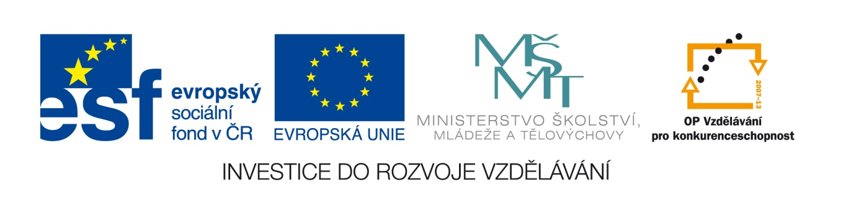
Výzva k podání nabídek
na veřejnou zakázku malého rozsahu na dodávky zadanou v souladu s Příručkou pro základní školy – žadatele a příjemce 1.4 Operačního programu Vzdělávání pro konkurenceschopnost, verze 2.
Číslo zakázky: | C/13/711
Název programu: | Operační program Vzdělávání pro konkurenceschopnost
Registrační číslo projektu | CZ.1.07/1.4.00/21.3709
Název projektu: | Moderní vyučování
Název veřejné zakázky: | „Nákup počítačového vybavení z fondů EU“
Předmět veřejné zakázky: | Dodávka
Datum vyhlášení veřejné zakázky: | 17.6.2013
Název zadavatele: | Základní škola Ledeč nad Sázavou, okres Havlíčkův Brod
Adresa sídla zadavatele: | Nádražní 780, 58401 Ledeč nad Sázavou
Osoba oprávněná jednat jménem zadavatele: | Mgr. Petra Vágnerová, ředitelka školy  Telefon: +420 561116530  E-mail: vagnerovap@zslns.cz
IČO zadavatele: | 71008951
Kontaktní osoba zadavatele: | Mgr. Petra Vágnerová, ředitelka školy  Telefon: +420 561116530  E-mail: vagnerovap@zslns.cz
Lhůta pro podávání nabídek: | Do 28.6.2013 do 10:00 hodin
Popis předmětu zakázky: | Předmětem veřejné zakázky je kompletní dodávka a s ní spojené služby v rozsahu: 22 notebooků, 20 počítačů a 20 projektorů, software.
Předpokládaná hodnota zakázky: | 850 000,- Kč bez DPH  Předpokládaná hodnota zakázky je zároveň hodnotou maximální a nepřekročitelnou. Vyšší cenové nabídky nemůže a nebude veřejný zadavatel akceptovat, nabídky obsahující vyšší nabídkovou cenu budou vyřazeny.
Typ zakázky | Zakázka malého rozsahu. Veřejná zakázka není zadána podle zákona č. 137/2006 Sb., o veřejných zakázkách, ve znění pozdějších předpisů.
Lhůta dodání | Uchazeč musí dodat předmět plnění nejpozději do 20 kalendářních dnů od obdržení písemné výzvy zadavatele k plnění veřejné zakázky. Nejpozději do 30.6.2013.
Místo pro podávání nabídek: | Sídlo zadavatele: Nádražní 780, 58401 Ledeč nad Sázavou
Hodnotící kritéria: | Celková nabídková cena včetně DPH – váha 100%  Způsob hodnocení je specifikován v samostatné zadávací dokumentaci, která je nedílnou součástí výzvy k podání nabídek, jako její Příloha č. 1.
Požadavek na uvedení kontaktní osoby uchazeče: | Uchazeč ve své nabídce uvede kontaktní osobu ve věci veřejné zakázky, její telefon a e-mailovou adresu.
Požadavek na písemnou formu nabídky: | Nabídka musí být vyhotovena a zadavateli doručena v písemné formě a českém jazyce.
Další podmínky pro plnění zakázky: | Zadavatel požaduje předložit čestné prohlášení uchazeče, že jako subjekt předkládající nabídku se nepodílel na přípravě nebo zadání předmětného výběrového řízení.  Podrobná specifikace údajů uvedených ve výzvě k podání nabídek a další podmínky pro vyhotovení nabídky a plnění veřejné zakázky jsou uvedeny v samostatné zadávací dokumentaci. Zadávací dokumentace je součástí výzvy k podání nabídek, jako její příloha č. 1 a bude zájemcům o veřejnou zakázku poskytnuta společně s výzvou k podání nabídek.  Výzva a zadávací dokumentace (včetně příloh) bude po celou dobu lhůty pro podání nabídek uveřejněna a volně dostupná na webových stránkách www.msmt.cz.
Další podmínky zadavatele: | Zadavatel si vyhrazuje právo výběrové řízení kdykoli v jeho průběhu zrušit, nejpozději však do uzavření smlouvy.
V Ledči nad Sázavou dne 17.6.2013

Mgr. Petra Vágnerová, ředitelka školy

